Оплата Оргвзноса для физических лиц осуществляется путем перечисления денежных средств на банковский счет НИУ «МЭИ» по следующим реквизитам:

ОГРН 1027700251644
ИНН 7722019652 КПП 772201001
Получатель: УФК по г. Москве (ФГБОУ ВО «НИУ «МЭИ», л/с20736X97140)
Буква X в лицевом счете – в латинской транскрипции
Казначейский счет № 03214643000000017300
Наименование банка получателя:
ГУ Банка России по ЦФО//УФК по г.Москве г.Москва
Единый казначейский счет: 40102810545370000003
БИК 004525988
ОКВЭД 72.19 72.20 ОКПО 02066411
КБК 00000000000000000130

В назначении платежа необходимо указать:
Оргвзнос 30МНТК, т. 2130230. Рег. Номер 30-xxxx, Фамилия И.О. участника.
Величина оргвзноса за один тезис 720 р., в т.ч. НДС.
После оплаты необходимо загрузить в личный кабинет квитанцию об оплате.

Инструкция по оплате через Сбербанк Онлайн:
Войти в «Сбербанк Онлайн»
На главной странице выбрать «Платежи»
В разделе «Платежи» выбрать «Образование», далее «Вузы, колледжи, техникумы»
В строке поиска ввести ИНН НИУ «МЭИ»: 7722019652
В открывшемся окне выбрать «МЭИ Конференции»
Указать регистрационный номер 30-хххх.
Заполнить необходимые данные:
в поле ВУЗ: указать Ваш вуз, например, ИГЭУ;

в назначении платежа указать: Оргвзнос 30МНТК, т.2130230, рег.№ 30-хххх, Фамилия И.О. участника
ФИО плательщика: ФИО проводящего оплату
Сумма платежа: 720 руб.
Нажать кнопку «Продолжить»
Ввести сумму и нажать кнопку «Продолжить»
ПОДТВЕРДИТЬ ОПЛАТУ
Сохранить чек и прикрепить его в своём личном кабинете.
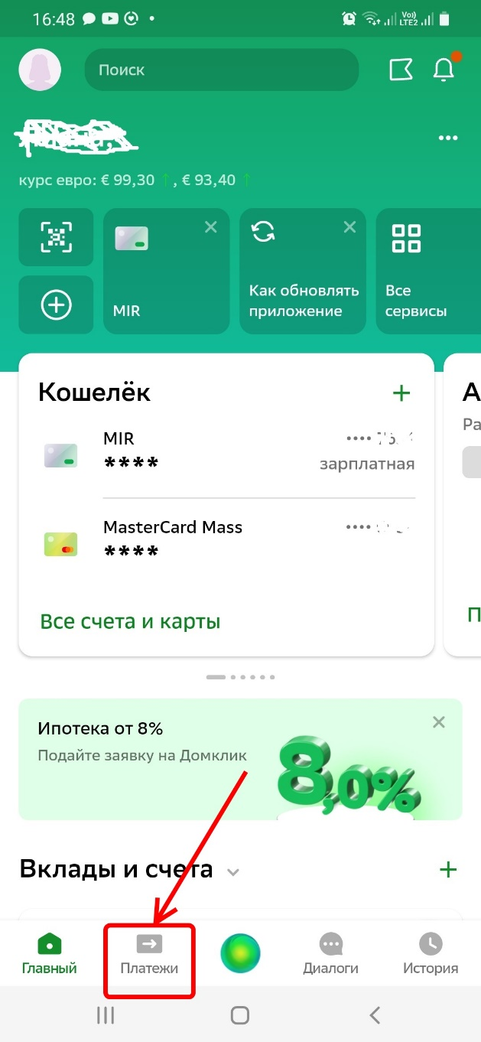 | 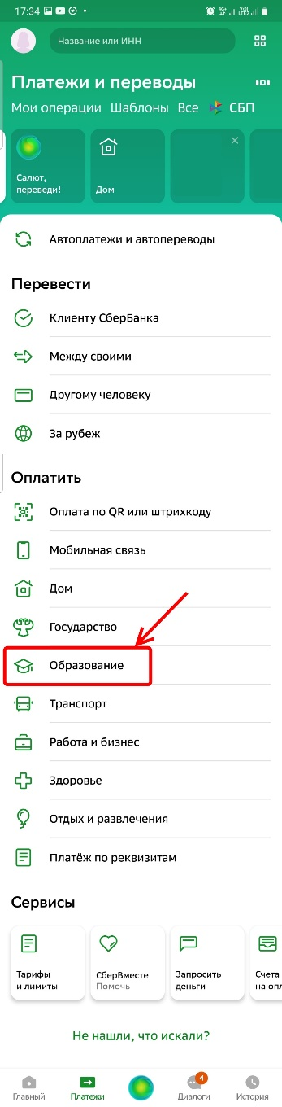
 | 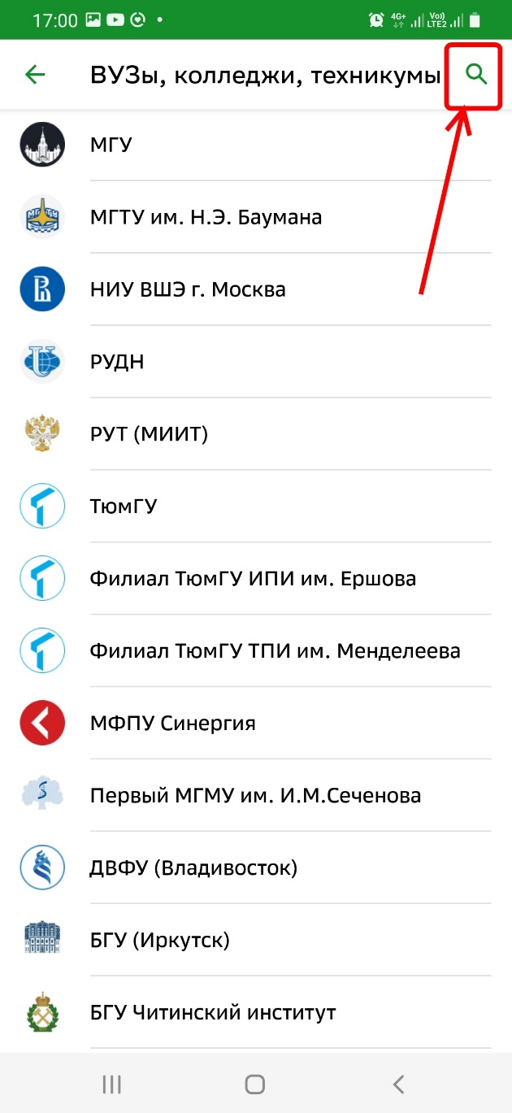
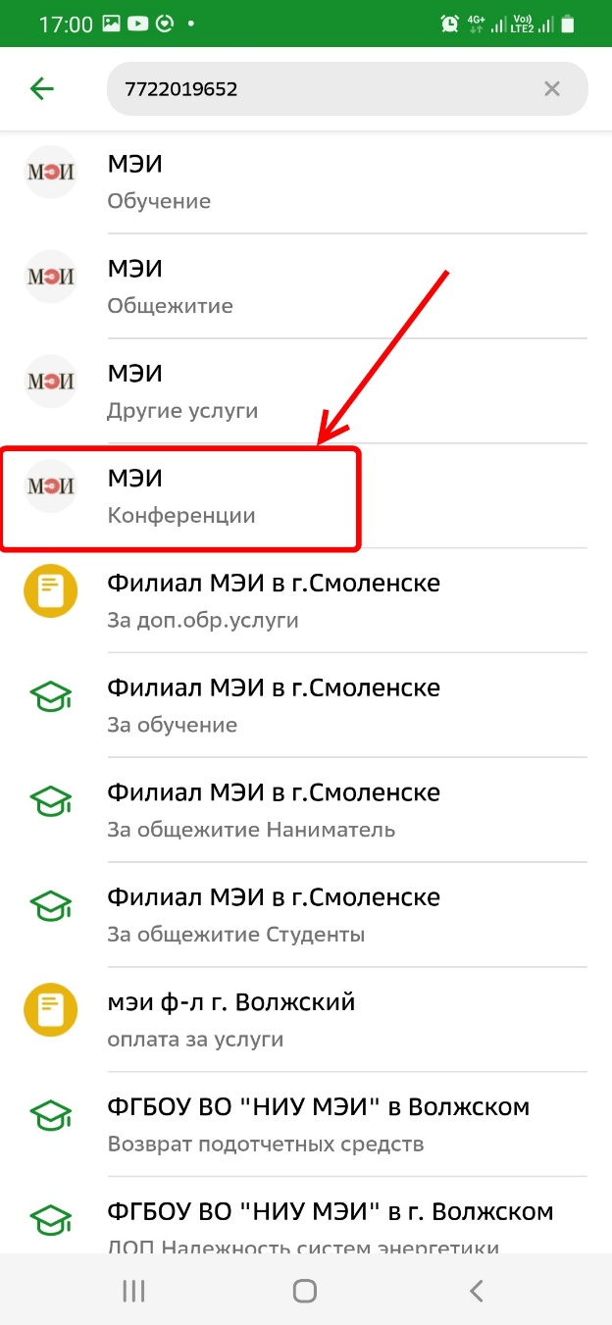 | 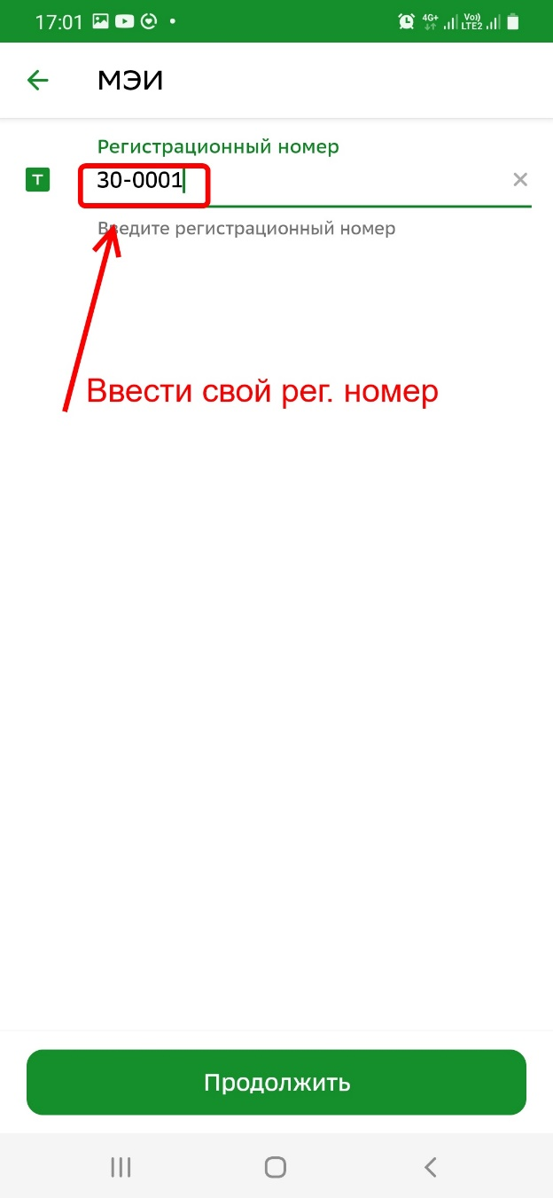
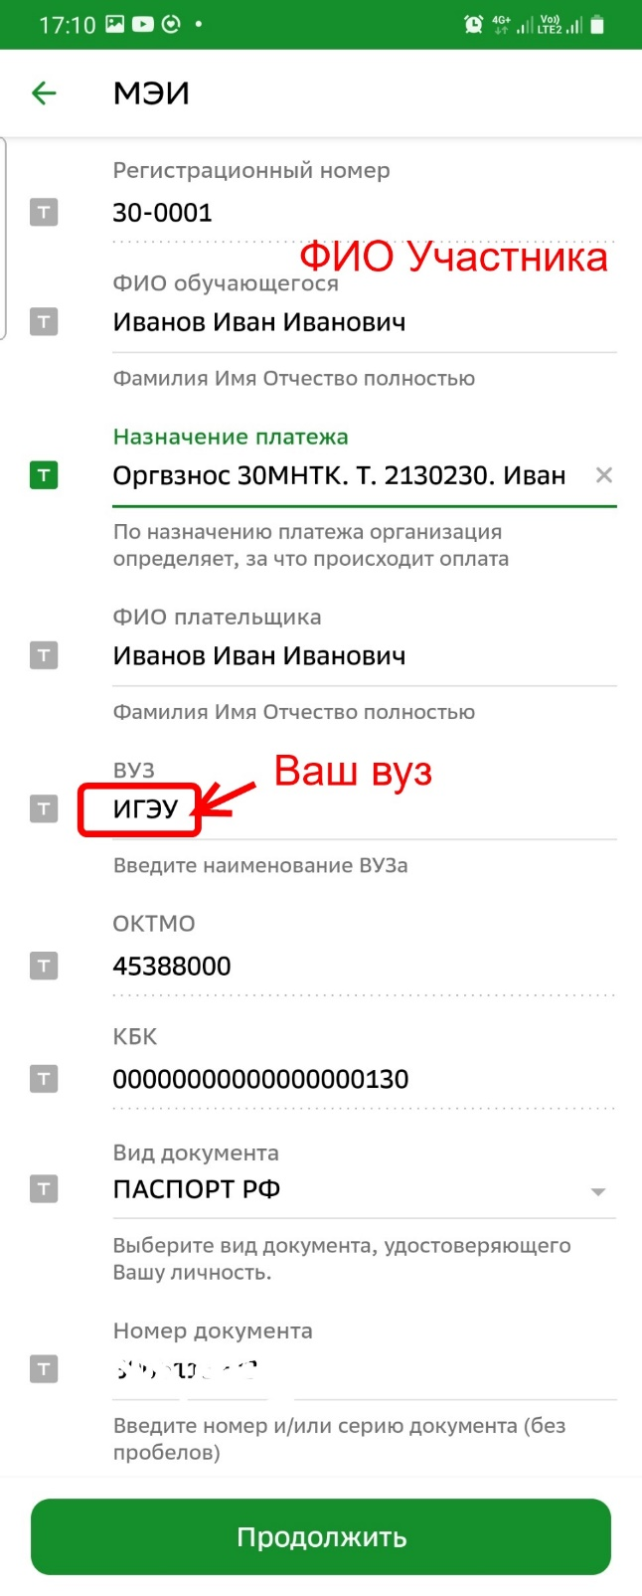 | 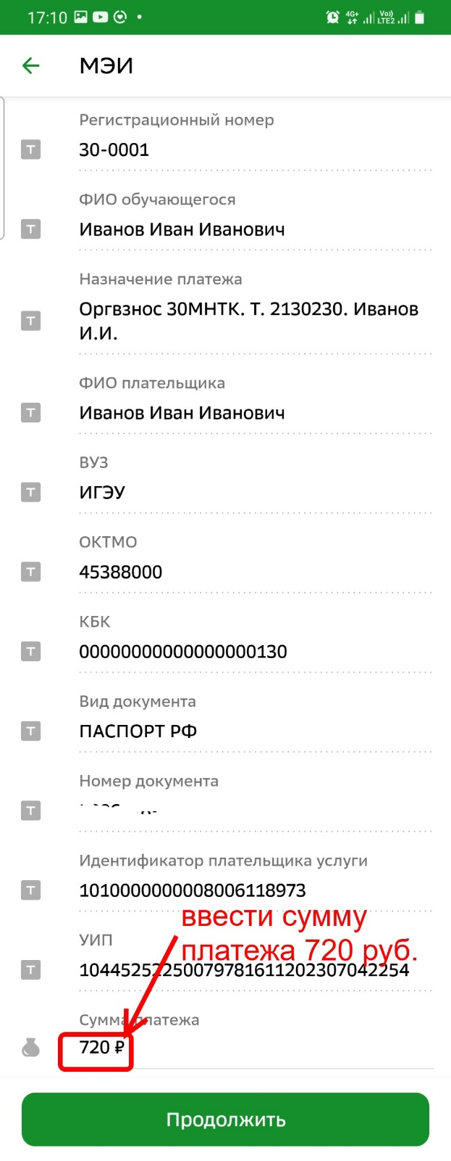
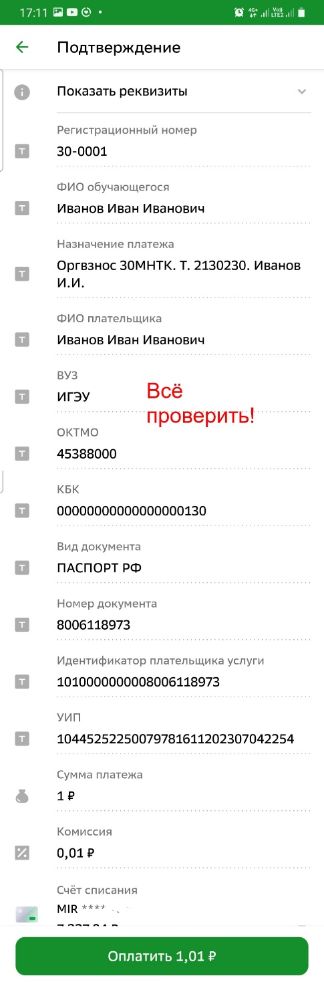 | 